**Курс йоги 260.**

**Рита йога. Танец жизни.**

**Шаг 1**

**Рита йога: путь к сути Вед.**

**В этом курсе нас ожидает поистине грандиозное знание - Рита-йога**. Осознать важность этой темы очень просто через следующее: именно из Рита-йоги произошли йоги танца – Нрита-йога и Нритья-йога, йога театральных постановок - Натья-йога. Сочинение стихов или поэтическое искусство также относится к разделу Рита-йоги. До наших дней дошли отголоски этих йог уже в каких-то других, более общепринятых видах искусства. В частности, знаменитое искусство индийского танца, театральные постановки, музыкальное творчество имеют источником Рита-йогу.

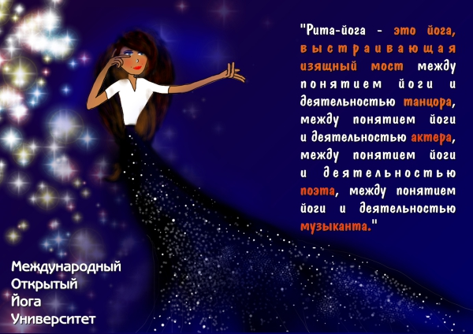

Рис. 1. Рита.

**Рита-йога** - **это** **йога, выстраивающая изящный мост** **между понятием йоги и деятельностью танцора, между понятием йоги и деятельностью актера, между понятием йоги и деятельностью поэта, между понятием йоги и деятельностью музыканта.**

**ВЕДЫ: ЦЕПОЧКА ПРЕЕМСТВЕННОСТИ ЗНАНИЙ**

Цепочка преемственности знаний, которая дошла до наших дней, говорит нам следующее: Индия - чрезвычайно уникальная страна, но Индия не сегодняшних границ, а Индия древности. **Индия - это своеобразный духовный супермаркет:** **какие бы ни были в мире религиозные учения, философские течения - их все можно найти в Индии.** Можно найти учения атеистические, монотеистические, какие угодно «ические». Точно также разделы философии - мы можем обнаружить гигантский спектр. В этом отношении весь оставшийся мир как пустыня по сравнению с Индией с ее «джунглями» разнонаправленности какой угодно мысли. Любое философское учение, которое было, есть или только формируется на Западе, вы найдете в древней, средневековой или современной Индии. **Индия в этом смысле - место, откуда пошел толчок мысли, толчок эмоций, толчок верований.**

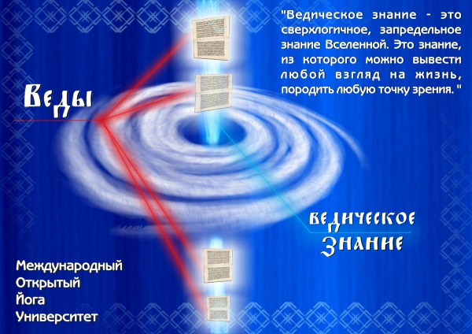

Рис. 2. Веды.

Если вы будете анализировать, откуда все это в самой Индии, то рано или поздно, проводя анализ учений, течений, поучений, вы придете к **Ведам**. **В Индии все ссылается на Веды**. Причем ссылается по-разному: одни учения ссылаются на Веды, как прямые продолжатели традиции Вед, другие учения ссылаются на Веды, как на то, с чем они спорят, с чем не соглашаются. **И поддержка, и критика, и нейтральное отношение - все вертится вокруг одного неподвижного центра. Этот центр называется Веды, и содержит знание, которое называют** **«Ведическим знанием»**. Все учения, течения, религии опираются в своей сути на Веды.

**А на что опираются Веды?** Конечно, вы сами можете приступить к изучению Вед и всех тех факторов, которые были связаны с их возникновением, проникновением и распространением. Однако это уже было сделано до вас, и продолжает осуществляться людьми более умудренными и искушенными в этих вопросах - многочисленными представителями науки, а также тех или иных философских течений. Иногда они поддерживают Веды, иногда пытаются доказать их несостоятельность, но все сходятся в одном: **Веды не опираются ни на что, мы не имеем предыстории Вед.**

Такое впечатление, что **Веды свалились на нас сразу в готовом виде**. Мы не имеем никаких памятников, ни культурных, ни исторических, доказывающих, что они являются материалом, из которого были сформулированы Веды. И вот возникла достаточно странная ситуация: Веды вдруг появились, причем, потенциал, содержащийся в Ведах, настолько мощный, что с течением времени он послужил основой всего разнообразия религий, учений и течений.

**Веды были и являются толчком для возникновения и религий и атеистических взглядов, и систем политеизма и монотеизма, и систем абстрактной философии, где не признается такое понятие как Абсолют или Высшая сила, а оперируют понятием великого закона безличностного**, **и систем, где во главу угла ставят личностного бога**. Некоторым очень трудно уложить в голове, что же это за знание такое, которое может объединять прямо противоположные взгляды на мир, на жизнь, и приносить столь на первый взгляд непримиримые результаты. Что может быть общего между последователем той или иной религии, который верит в какого-то личностного бога, и последователем какой-нибудь системы атеизма, который не находит в своем мировоззрении никаких таких сил, которые можно было бы назвать личностными? Ответ на этот вопрос очень простой: **Ведическое знание выше, чем понятия религия или атеизм, политеизм или монотеизм, выше, чем все наши измышления, все отчаянные попытки нашего изворотливого разума хоть как-то объяснить то, что называется реальность.**

Ведическое знание - это не религиозное знание. Ведическое знание - это не атеистическое знание. Ведическое знание - это не научное в примитивном смысле этого слова знание. **Ведическое знание - это сверхлогичное, запредельное знание Вселенной**. **Это знание, из которого можно вывести любой взгляд на жизнь, породить любую точку зрения**.

Веды - это знание, которое не передается и не получается посредством написанных книжек, каких-то жестких догм, философских установок или абстрактных утверждений. Ведическое знание - это импульс, который является сутью нашего мира, а наш мир объединяет настолько противоречивые факторы, которые ухватить, осмыслить не всегда представляется возможным. Наша Вселенная гораздо сложнее, чем мы привыкли считать, в ней есть место самым противоречивым, невероятным сочетаниям.

Человек, который хоть немножко проникся или окунулся в Ведическое знание, великолепно себя чувствует и прекрасно понимает представителей самых разных религий при этом, быть может, не разделяя, их точки зрения. Этот человек понимает и самых оголтелых, «махровых» материалистов-атеистов, опять же, возможно, не разделяя их взгляды. Потому что **существует некий сверхлогичный знаменатель – Ведическое знание.** **И как только вы хоть немножко в него окунулись, у вас просто пропадает желание спорить чья доктрина правильная, а чья неправильная, чья религия лучше или хуже – эти вопросы для вас теряют смысл.** Почему? Потому что **одним из слов, выражающих смысл Ведического знания, является слово** **«СВОБОДА»**.

**СУТЬ ВЕДИЧЕСКОГО ЗНАНИЯ**

Свобода - очень странное слово. Это только кажется, что мы его понимаем. Как правило, мы его не понимаем. **Свобода - это закон отсутствия законов**. Даже на формально логическом уровне получается, что **если основа Ведического знания - это свобода, то и приложение этого знания для разных людей в разных обстоятельствах свободно**. Именно свобода породила фейерверк разнообразных философских, религиозных, атеистических, каких угодно течений. Когда человек реализовывал свободу в той форме, которая ему нравилась, после него оставалось то или иное учение.

Что нам дает это знание о свободе? Как им воспользоваться? Как реализовать? **Древнее Ведическое знание, несмотря на свою грандиозную абстрактность и неуловимость, дает вполне конкретные рекомендации, как использовать имеющуюся на текущий момент свободу таким образом, чтобы в следующее мгновение ее расширить.** И, как мы увидим позже, именно из этих рекомендаций произошли такие виды творчества как поэзия, музыка, танец, театральное искусство, то, что мы называем изящными искусствами. Цель изящных искусств вытекает из их «корня» - Вед: не вербально передавать древнее Ведическое знание свободы разными путями – через танец, музыку, песни, театральные постановки, стихи, донести его в максимально доступном для понимания ключе до всех людей.

**Смысл реализации имеющейся свободы заключается в том, что если мы правильно пользуемся своей свободой, которая в нас есть на каком-то относительном уровне в текущий момент, то с каждым шагом мы ее расширяем. И если мы будем идти таким путем, то рано или поздно наша свобода станет абсолютной** .

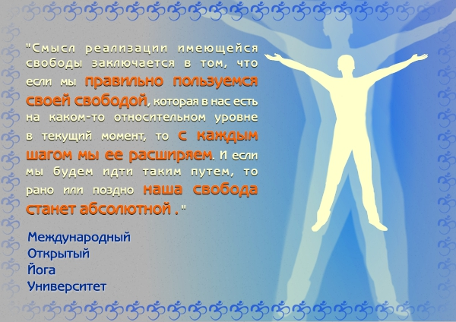

Рис. 3. Расширение свободы.

Как идти по этому пути реализации свободы? **Как воспользоваться свободой**, которая есть у каждого из нас прямо здесь и сейчас так, чтобы с течением времени она увеличивалась?

**Приземленный пример:** у вас есть руки, вы можете ими размахивать влево - вправо. Есть голова, вы можете ей качать туда – сюда. У вас есть весь спектр ваших проявлений, хотя бы чисто физических, у вас есть тело. Вы вольны сейчас сделать взмах рукой в одну сторону, а вольны сделать в другую сторону. Это степень свободы, которая у вас есть уже сейчас. **А как же двигать руками так, чтобы от каждого движения рук степень вашей свободы увеличивалась, а не сокращалась? В этом суть Ведического знания.**

У нас есть свобода, пусть ограниченная, и вопрос, как ей воспользоваться так, чтобы она расширялась, а не сокращалась. **В Ведическом знании в рамках разъяснения правильного действия вводится понятие** **«РИТА»**.

Традиция йоги поведала нам следующую предысторию: с течением времени человечество становилось все глупее и глупее. В древности люди обладали большими интеллектуальными, физическими и психическими способностями. Были умнее, духовно развитее, чем мы. Поэтому они интуитивно сразу схватывали понятие «Рита». Им не нужны были своды многочисленных правил, предписаний, ограничений, принципов. Это так называемый золотой век древности, век духовности.

В дальнейшем по самым разным причинам потерял свою отточенность интеллект, чувства, ощущения, люди стали все хуже и хуже понимать понятие «Рита». Требовалось приводить все более подробные объяснения невербального сверхлогичного Ведического знания, являющегося источником всего. Эта казуистика в дальнейшем породила все расхождения в философских школах, в том числе и в йоговской традиции. Все пытались сказать об одном и том же, но разными второстепенными словами и, в конце концов, так запутались, что стали выяснять, кто больше прав, вместо того, чтобы выяснять «откуда у них ноги растут», откуда корни. К сожалению, часто бывает так, что **чем больше подробностей, некоего умствования, тем меньше понимания**.

И чтобы дать нам возможность приблизиться к этому понятию, стали вводиться многочисленные дополнительные понятия, подводящие к осознанию, пониманию Риты. Таким образом, возникли понятия «**ДХАРМА»** и **«КАРМА».** «Дхарма» - это более формальное, упрощенное, приземленное понятие «Риты». Понятие «Дхарма» позволяет ввести дополнительные слова описания, чтобы подойти ближе к сути Риты. Понятие «Рита» более универсальное, всеобъемлющее.

Изучая и практикуя йогу, мы с вами рано или поздно сталкиваемся с принципами йоги. Известны **три принципа йоги**:

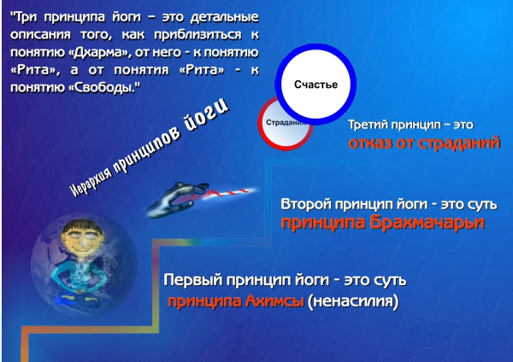

Рис. 4. Три принципа йоги.

**1. Мы должны всеми силами стараться не причинять вреда ни одному живому существу без крайней на то необходимости. Если нет возможности не причинять вред, то мы должны поступать так, как велит наш долг**. Первый принцип йоги - это суть принципа Ахимсы (ненасилия), применение сверхлогики или доброты в нашей личной жизни.

**2. Мы должны тратить свою энергию и направлять свое сознание только на то, что ведет нас к достижению целей, которые мы себе поставили в нашей работе, учебе, отдыхе или йоге**. Прежде, чем вовлечься в очередное дело, мы должны спросить себя: ведет ли оно нас к нашим целям? Если нет, нам следует отбросить его как уводящее в сторону и ненужное. Второй принцип йоги - это суть принципа Брахмачарьи, применение логики или здравого смысла в личной жизни .

**3. Никто и ничто не имеет право навязывать нам страдания**. Мы сами отказываемся от страданий и обязуемся активно помогать всем живым существам, которые также волеизъявили избавиться от страданий, если мы в силах им помочь. Третий принцип – это отказ от страданий.

**Три принципа йоги – это детальные описания того, как приблизиться к понятию «Дхарма», от него - к понятию «Рита», а от понятия «Рита» - к понятию «Свободы» или, по другому, к понятию «Творчество»**. Такая совершенно неочевидная тропинка обнаруживается между деятельностью представителей изящных искусств и древним Ведическим знанием йоги, уходящим корнями в тысячелетние дали.

**ВЕДЫ: КАК ПОЛУЧИТЬ ЗНАНИЕ?**

Ведическое знание невыразимо, непередаваемо словами, его невозможно получить, читая тексты. Как же оно дошло до нас, как сохранилось? **Ведическое знание сохранялось путем передачи от Учителя к ученику непосредственно в личном общении**. Все слова, которые при этом произносились, были «контейнерами», содержащими в себе сверхлогичный невербальный импульс.

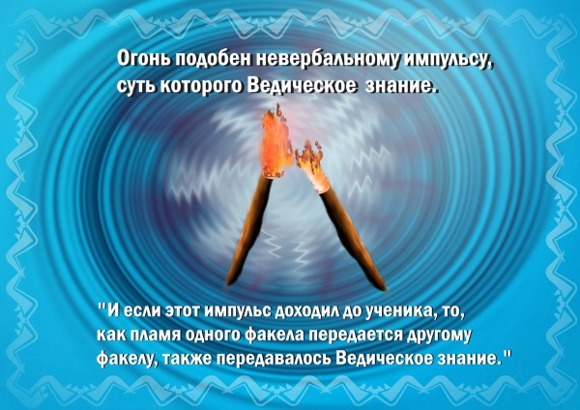

Рис. 5. Передача знаний.

И если этот импульс доходил до ученика, то, как пламя одного факела передается другому факелу, также передавалось Ведическое знание. «Контейнеры», через которые передавался невыразимый толчок Ведического знания, состояли из гимнов. Эти гимны и есть те **мантры**, которые мы можем прочитать в Ведах, самом древнем источнике знания. **Однако слова-«контейнеры» остаются всего лишь набором звуков, если они не наполнены невербальным импульсом носителя Ведического знания**. И только если гимны передаются носителем Ведического знания, они наполняются невыразимым, сверхлогичным содержанием. Поэтому **очень важно получать Ведическое знание непосредственно от его носителя**.

И все бы хорошо, но был нарушен фундаментальный принцип: передача знания, предназначенного в согласии с законом Рита-йоги для всей Вселенной, была ограничена кругом людей, осуществлявших действо передачи знания. Так возникла обособленная каста жрецов-брахманов. Они владели Ведическим знанием и были чрезвычайно могущественны. Мы с нашими атомными бомбами и ракетами – дети по сравнению с тем могуществом, которым обладали древние мудрецы, если беспристрастно проанализировать некоторые тексты, описывающие их способности. Но обратная сторона кастовости весьма трагична: знание стало «капсулироваться» и, как следствие, теряться. Эта потеря продолжается и в наши дни. Однако крупицы знания сохранились, и используя их, **каждый из нас способен переоткрыть древнее Ведическое знание о свободе и воспользоваться им**.

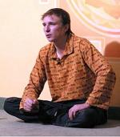

**Вадим Запорожцев**